Муниципальное автономное общеобразовательное учреждение «Средняя общеобразовательная школа № 8»
Г. Гай Оренбургской области

Автор: Бурдина Наталья Сергеевна

Дата: март 2014 г.

Классный час «Вверх по лестнице жизни, или мои жизненные ценности».

Цели: дать детям первоначальное представление о нравственных ценностях; формировать умение различать истинные и мнимые ценности; побуждать к самосовершенствованию, саморазвитию; способствовать воспитанию ответственного отношения к своей жизни.
Оборудование: бумажная фигурка мистера Икс, скотч; альбомные листы бумаги (по количеству учеников)
Оформление: на перемене перед классным часом подготовить классную доску:
а) в левой части доски нарисовать мелом картинку: гора жизни с «Пиком счастья» на вершине, лестницу с тремя перекладинами:
б) в правой части записать:
Нравственные ценности
─ прилежание, пунктуальность, трудолюбие, бережливость, ответственность, любовь к порядку.
─ благодарность, уважение, сострадание, толерантно
─ чуткость, способность сопереживать, милосердие;
─ любовь к ближнему, смирение, вера и т.д.
Задания для групп
1.Преуспевающий человек – это человек, который…
2.Неудачник – это человек, который…
3.Человек в жизни состоялся, если он имеет…
4.Человек в жизни не состоялся, если он не имеет…
5.Истинные ценности – это …
6.Мнимые ценности – это …
План классного часа:
1.Интерактивная беседа «Что такое счастье?»
2.проблемная ситуация «Помоги мистеру Иксу».
3.Обсуждение ситуации. «Мнимые ценности».
4.Интерактивная беседа «Истинные ценности человека».
5.Составление проектов «Лестницы к счастью».
6.Словарная работа.
7.Работа в группах. «Допиши предложение».
8.Заключительное слово.
9.Подведение итогов (рефлексия).
Ход классного часа

1.Интерактивная беседа «Что такое счастье?»
Кл. руководитель.
Ребята, поднимите руки, кто хочет стать счастливым.
А что такое счастье?
А как стать счастливым?
2. Проблемная ситуация.
Кл. руководитель.
Нет, наверное, на Земле человека, который не мечтал о счастье.
Иногда мечта становится жизненной целью, достигнув которую человек чувствует себя счастливым. Тогда возникают новые мечты и новые цели. Жизнь как лестница, ведущая в будущее. Каждая ступенька – наши желания и мечты. Как построить свою лестницу жизни, чтобы чувствовать себя счастливым? Об этом мы и будем говорить сегодня на классном часе.
Но прежде чем начать наш разговор, я хотела бы познакомить вас с нашим гостем, мистером Икс (на доску прикрепляется силуэт человека в цилиндре). Он разработал свой проект лестницы к счастью и пришел, чтобы услышать ваше мнение о своем проекте. Свою жизнь мистер Икс представляет в виде высокой, крутой горы, вершину которой он назвал «Пик счастья». Кто покорит эту вершину, тот и будет счастливым. Люди карабкаются по крутым склонам, цепляясь за малейшие уступы, но вновь и вновь падают, получая синяки и ушибы. Некоторым удается с разбега запрыгнуть на вершину, но долго удержаться там никому не удается, и они кубарем катятся вниз, набивая все новые шишки. Мистер Икс подошел к делу по-научному. Он решил построить свою жизненную лестницу и взбираться по ней постепенно, от ступеньки к ступеньке. Каждая ступенька –это маленькая цель, достигнув которой, он тоже будет испытывать счастье так, перемещаясь от ступеньки к ступеньке, он и достигнет своего заветного Пика счастья. Материал для своей лестницы он выбрал самый благородный – свои жизненные ценности. А их у нашего героя всего 3: деньги, на которые можно купить почти все, власть, дающая то, чего не купишь за деньги, и слава –символ общественного признания, когда ты в восхищенных глазах людей видишь отражение своего жизненного успеха.
3. Обсуждение ситуации.
Кл. руководитель.
Как вы считаете, ребята, прочными ли будут эти ступеньки? Можно ли будет подняться по ним на Пик счастья? Истинные или мнимые ценности выбрал для себя мистер Икс? Давайте разберем каждую ступеньку в отдельности.
4.Интерактивная беседа.
А вот еще одна лестница жизни. Православный монах Иоанн Лествичник описал ее в книге «Лествица». Он тоже советует своим братьям по вере не спеша подниматься по лестнице жизни. На каждой ступеньке человек должен побороть какой-то свой недостаток: зависть, гордость, уныние, лживость, болтливость, обжорство. Каждая ступенька – это обретение таких ценностей, как вера, любовь к людям, милосердие, доброта, смирение, скромность. Как вы считаете, если человек будет опираться на такие ценности, достигнет он своей вершины счастья?
5. Составление проектов «Лестницы к счастью»
Итак, мы увидели, что мнимые ценности создают лишь видимость счастья и успеха. Только истинные ценности могут сделать человека счастливым.
Посмотрите на доску. Здесь перечислены различные ценности:
─ ценности повседневной жизни: прилежание, пунктуальность, трудолюбие, бережливость, ответственность, любовь к порядку.
─ ценности человеческих отношений: благодарность, уважение, сострадание, толерантность;
─ ценности высшей сферы духовной жизни: чуткость, способность сопереживать, милосердие;
─ христианские ценности: любовь к ближнему, смирение, вера.
Какие же из них мы можем предложить мистеру Икс для его «лестницы к счастью»?
Может быть. Кто-нибудь сможет нарисовать свою «лестницу к счастью»?
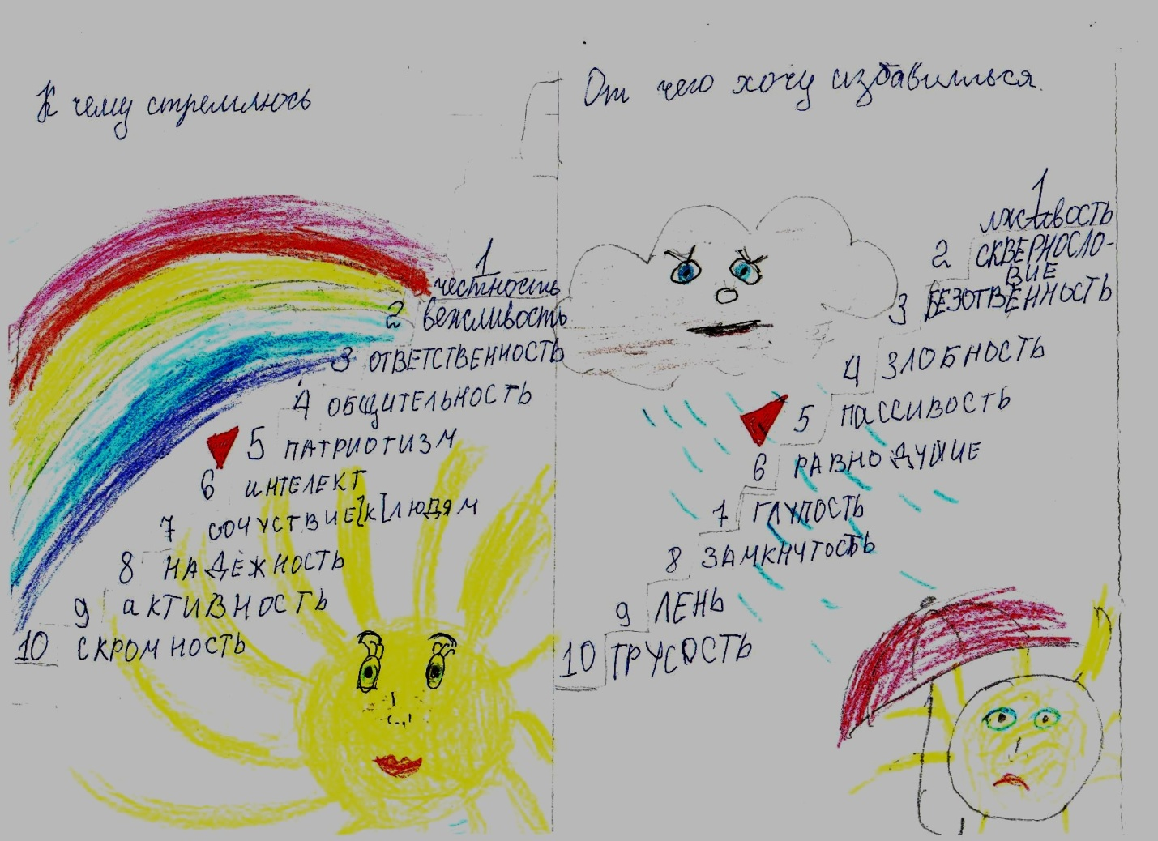

6.Словарная работа.
Пришла пора уточнить значение слов, которыми мы с такой легкостью оперируем. Разобраться в значениях «счастье», «успех», «цель» и установить логическую связь между ними нам помогут (имена, фамилии).
Ученик 1. Мы просмотрели толковые словари двух авторов: С.И.Ожегова и В.И.Даля – нашли такие значения указанных слов.
Ученик 2.Цель – предмет стремления. то, что надо, желательно осуществить.
Ученик 1. Успех – удача в достижении чего-либо, общественное признание, хорошие результаты в чем-либо.
Ученик 2. Счастье – чувство и состояние полного высшего удовлетворения, успех, удача.
Ученик 1. Мы можем установить такую смысловую связь между этими словами: цель –успех – счастье.
Ученик 2. Иными словами, чтобы достигнуть успеха, человек ставит перед собой жизненные цели. И, достигнув успеха, осуществив эти цели, испытывает счастье.
7. Работа в группах.
Предлагаю вам сделать выводы из сегодняшней беседы. Для этого предлагаю вам поработать по группам и дописать незаконченные предложения, записанные на доске.
На задание отводится 3 минуты.
Три минуты прошло, слушаем представителей 1-ой группы (затем слово дается представителям других групп).
Кто хочет высказать свои замечания по поводу выступлений?
Спасибо всем за работу.
8.Заключительное слово.
В заключение нашего разговора я расскажу вам древнюю притчу о каменотесах.
Три каменотеса усердно работали в каменоломне. Философ спросил их, что они делают.
─ Неужели ты не видишь – дроблю эти проклятые камни! – раздраженно буркнул один.
─ Зарабатываю себе на жизнь,─ пожал плечами другой.
─ Я строю храм! – гордо ответил третий.
Мне кажется, все эти три каменотеса тоже идут по лестнице к счастью.
Первый никогда не будет счастлив, потому что у него нет никакой цели.
Второй будет счастлив, пока сможет зарабатывать себе на хлеб.
Только третьего можно назвать по-настоящему счастливым: он видит большую, красивую цель, ради которой работает и живет.
Желаю и вам в вашей повседневной работе не просто дробить камни или зарабатывать на жизнь, а строить храм, то есть ставить перед собой высокие цели и добиваться их осуществления. Только тогда вы будете по-настоящему счастливыми людьми.
(просмотр презентации «Мы выбираем жизнь»)
9. Заключительное слово. (рефлексия)
Понравился ли вам наш сегодняшний разговор? Что вы открыли для себя за эти 45 минут?

